- 讀懂有效日期(一格1分，共20分)
請將正確的日期填進空格中。
題目 | 製造日期 |  |  | 有效期限 |  | 有效日期
題目 | 年 | 月 | 日 |  |  | 年 | 月 | 日
1 | 2017 | 6 | 1 | 3個月
2 |  |  |  | 3年 |  | 2020 | 6 | 30
3 | 2018 | 4 | 30 | 15天
4 | 2018 | 1 | 25 |  |  | 2018 | 7 | 25
5 |  |  |  | 10天 |  | 2019 | 2 | 5
6 | 2017 | 8 | 10 |  |  | 2018 | 4 | 10
7 |  |  |  | 1個月 |  | 2019 | 3 | 10
8 | 2017 | 3 | 6 | 1年6個月
- 讀懂統計圖(一格2分，繪圖15分，共45分)
請依照下面各個統計圖，回答下列問題。
  - 下列圖片為六月前兩週的降雨量折線圖，請參考並回答問題。
    - 折線圖的標題是_____________________________。
    - 縱(直)軸代表____________________。
    - 六月第一週的總降雨量是_____________________________。
    - 降雨量最高的是六月第_____週的星期_____。
    - 降雨量最高與最低差__________mm。
  - 下列圖片為新北國小一到三年級喜歡卡通人物的統計圖，請參考並回答問題。
    - 長條圖的標題是_____________________________。
    - 橫軸代表____________________。
    - 最多人喜歡的卡通人物是_______________，共__________人。
    - 一到三年級喜歡的人數都差不多的卡通人物是___________________。
    - 隨著年級越多，越多人喜歡的卡通人物是___________________。
  - 請你依照下面的表格資料，完成繪製長條圖及回答問題。
運動項目 | 衝浪 | 跳舞 | 打排球 | 打桌球 | 馬拉松
人數 | 5 | 7 | 12 | 8 | 9

運動項目
人數
    - 這份統計圖總共訪問__________人。
    - 最多人喜歡的運動項目是___________________。
    - 最多人與最少人喜歡的運動項目人數相差__________人。
- 看懂地圖與座標(一題5分，共35分)
請以下面的地圖，回答下列問題。
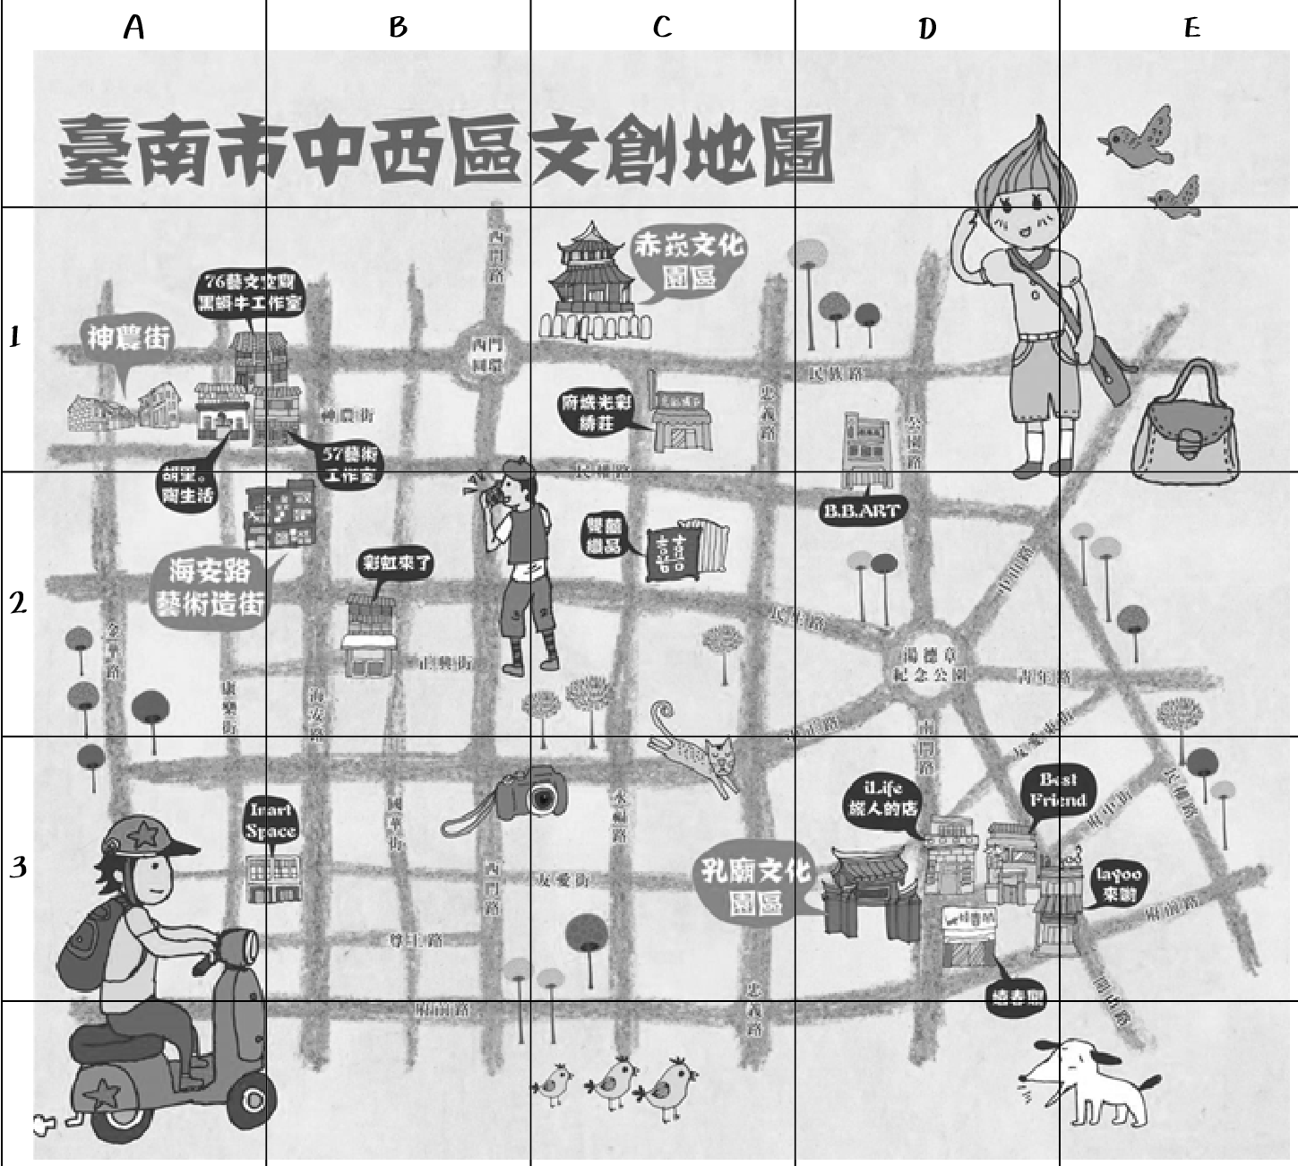
題目 |  |  |  |  | 答案
- 請問這張地圖的名稱是什麼？
- 請問「神農街」的座標？
- 請問「赤崁文化園區」的座標？
- 請問「雙喜織品」的座標？
- 請問「海安路藝術造街」橫跨哪兩個座標？
- 請問(B,2)內有什麼景點？
- 請問(D,3)內有什麼景點？(請至少寫出2樣)

